CỘNG HÒA XÃ HỘI CHỦ NGHĨA VIỆT NAM
Độc lập - Tự do - Hạnh phúc

ĐƠN XIN VIỆC
Kính gửi: Phòng quản lý nhân sự Công ty A
Tôi tên là: Nguyễn Thị B
Sinh ngày: 22/10/2002
Chỗ ở hiện nay: Số 1, Thái Hà, TP.Hà Nội
Số điện thoại liên hệ: 0912345678
Kính chào ban tuyển dụng của Công ty:
Thông qua trang website của công ty, tôi biết được Quý công ty có nhu cầu tuyển dụng vị trí Nhân viên lái xe. Tôi cảm thấy trình độ và kỹ năng của mình phù hợp với vị trí này. Tôi mong muốn được làm việc và cống hiến cho công ty.
Tôi có giấy phép lái xe phù hợp với yêu cầu, am hiểu luật giao thông và có kinh nghiệm điều khiển phương tiện an toàn. Tôi luôn chú trọng bảo quản xe, kiểm tra kỹ thuật trước khi vận hành và tuân thủ đúng lộ trình được giao. Tôi có thể làm việc theo ca, đi công tác khi cần và giữ tác phong nghiêm túc trong quá trình làm việc.
Nếu được Quý công ty xem xét và tạo điều kiện trúng tuyển, tôi cam kết chấp hành nghiêm túc nội quy, đảm bảo an toàn khi vận hành phương tiện và hoàn thành tốt nhiệm vụ được giao.
Tôi thực sự mong muốn được làm việc trong môi trường chuyên nghiệp của Quý công ty. Tôi rất mong nhận được lịch hẹn phỏng vấn trong một ngày gần nhất.
Tôi xin chân thành cảm ơn!
Hà Nội, ngày 11 tháng 02 năm 2026
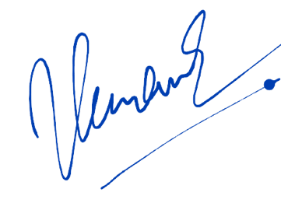
Người viết đơn

Nguyễn Thị B

